Décalage à la belge.
Victor Servranckx, l’avant-garde flamande
et la revue liégeoise Anthologie (1921-1940)
Daniel Droixhe
Université Libre de Bruxelles / Université de Liège
Académie royale de langue et de littérature françaises de Belgique

Les principaux mouvements et les artistes qui constituent l’avant-garde en Belgique sont aujourd’hui relativement bien connus. Les acteurs de ces mouvements, qualifiés d’« historiques » quand ils se sont surtout distingués dans la première moitié du XXe siècle, ont fait l’objet d’importantes collections documentées sur internet. Ils ont par ailleurs donné lieu à des organes de diffusion qui ont spécialement retenu l’attention des chercheurs. La partie flamande du pays a produit une profusion de revues d’art principalement centrées sur Anvers : Lumière (1919-1923), Ça ira (1920-1923), De Driehoek (Le Triangle, 1925-1926) et Het Overzicht (L’Aperçu, 1921-1925). À Bruxelles, la revue 7 Arts a bénéficié d’un éclairage particulier. En Wallonie, La Nervie, publiée à La Louvière, a enregistré l’actualité artistique de 1921 à 1932 et Anthologie, publiée à Liège, a fait de même à la même époque jusqu’à la deuxième guerre mondiale.
Certaines de ces publications bénéficiaient de relations privilégiées avec des revues européennes de grand rayonnement, comme De Sturm ou L’Esprit nouveau. Cette dernière était spécialement informée des progrès de l’avant-garde anversoise par Het Overzicht, qui mentionnait en contrepartie L’Esprit nouveau parmi les « Revues modernistes » qu’elle consultait. Le directeur de L’Esprit nouveau, le Liégeois Paul Dermée (1886-1951), ami d’Apollinaire, de Picasso, de Juan Gris, de Max Jacob et des Delaunay, avait toutes les raisons de tenir ses compatriotes de la revue Anthologie au courant des nouveautés parisiennes.
Le présent article vise un double objet : évaluer l’accueil accordé à l’œuvre de Victor Servranckx, un des fleurons de l’avant-garde historique flamande, dans Anthologie et proposer une approche des conceptions et réalisations de la modernité que traduit plus généralement la réception de cette avant-garde dans les deux communautés nationales.
- La revue Anthologie
Le Groupe moderne d’Art de Liège fut fondé en décembre 1920 par Georges Linze, écrivain principalement sous influence futuriste (Liège, 1900-1993), et quelques-uns de ses amis. En janvier de l’année suivante paraissait un manifeste annonçant :
Écrivains, Artistes,
Il y a à réédifier !
La société végète dans l’Arrivisme et l’Utilitarisme à outrance.
La chair et l’or sont les dieux.
Un devoir s’impose.
« Contre les faiblesses du siècle », il s’agissait de travailler à une régénérescence, à une « reconstruction morale » s’appuyant sur « la science et l’art ». Le programme sera explicité par Linze en décembre 1921 dans Anthologie. Celui-ci déplore le retard qu’il constate sur le terrain régional, affecté d’une certaine stagnation, alors que les idées modernes triomphent partout. Les manifestations en sont multiples : « activité inimaginables des cités, prodigieux effort du négoce et du mécanisme, horizons scientifiques, réveil des races, paysages et sentiments de guerre ». D’emblée, l’avancement artistique est associé par Linze au substrat matériel. « Notre industrie fatiguée souffre d’être démodée ». Les esprits se sont douillettement confinés dans l’ironie et le scepticisme.
- La découverte de Victor Servranckx dans Anthologie (1924-1925)
Victor Servranckx (Diegem, 1897-Vilvorde, 1965) s’est imposé comme l’une des plus célèbres figures de l’avant-garde « historique » belge par les œuvres que conservent certains des plus importants musées du monde, tels que le Museum of Modern Art de New York, le Centre Pompidou de Paris, le Musée Thyssen-Bornemisza de Madrid, le Museum Moderner Kunst Stiftung Ludwig de Vienne ou le Musée de Grenoble. Un groupe d’historiens lui a consacré une monographie qui défie la synthèse biographique et dispense de rappeler en détail les étapes d’un parcours polyvalent. Parti d’un « art fondé sur un langage abstrait géométrique », Servranckx va en effet devenir « dessinateur de papier peint, architecte, ébéniste, etc. », dans la perspective d’une inscription de l’activité artistique en tant que production communautaire dans « tous les aspects de la vie quotidienne ». Sa « fascination pour la mécanique et l’usine » le conduira ainsi à « l’utilisation expérimentale de matériaux et de structures symétriques ».
Dès la première guerre, Servranckx avait étudié à l’Académie royale des Beaux-Arts et à l’École des Arts décoratifs de Bruxelles, en compagnie de René Magritte, de Karel Maes et du Français Pierre-Louis Flouquet, depuis longtemps établi dans la capitale. En mars 1920, le Hollandais Theo van Doesburg, fondateur du mouvement De Stijl, donna une conférence à Bruxelles, au Centre d’Art du Coudenberg. L’exposé constitua une révélation pour Servranckx et ses amis, auxquels s’étaient notamment joints le poète Pierre Bourgeois et son frère Victor, architecte. Ce groupe conçut l’idée de donner une revue ayant pour objet la « pénétration moderniste » dans la capitale. Ainsi fut créée en 1922 la revue 7 Arts, dont il a été question. Celle-ci liait art et société d’une manière qui fait songer au programme animant le Groupe moderne d’Art de Liège. Elle entendait mettre au service d’un changement collectif radical une « plastique pure » qui devait privilégier des formes populaires de communication et une union des disciplines s’étendant également à l’aménagement de la vie quotidienne. Bien que Servranckx, remarque Phillip Van den Bossche, n’ait jamais formellement rejoint le groupe qui animait 7 Arts, il sera applaudi dans différents numéros.
La livraison de décembre 1924-janvier 1925 d’Anthologie mentionne Servranckx pour la première fois, dans une page où figure une œuvre de l’artiste que l’on reproduit à titre indicatif (fig. 1). On renvoie à la reproduction de l’œuvre originale dans tel ouvrage ou sur tel site internet. Anthologie annonce : « Victor Servranckx exposera à Liége et Bucharest cet hiver ». Son contenu est suggéré à partir d’une autre exposition, qui s’était tenue « en janvier dernier, en la Galerie Royale, à Bruxelles ». On y voyait « 105 de ses œuvres » où l’artiste reniait « toute tendance figurative et ornementale, quel que soit le domaine dans lequel son activité s’exerce ». La revue confirmait que sa production comportait « des centaines de dessins industriels anonymes » et que cet « admirateur fervent du travail en série que peut produire l’industrie » avait notamment « tenté de déterminer un assainissement de l’industrie du papier peint ».
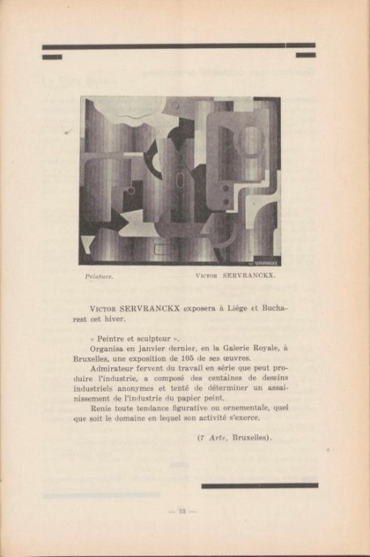
Fig. 1.
Victor Servranckx, Peinture. Dans Anthologie, déc. 1924-janv. 1925. Bruxelles, KBR, B 1.560.
Œuvre originale : Victor Servranckx, Opus 55 – 1923
(De heerschappij van het gepolijste staal) [Le seigneur de l’acier poli], peinture à l’huile sur tissu, 85,5 x 102 cm., Musée de Grenoble. Reproduction dans Victor Servranckx, p. 114 et en ligne.

Le texte cité est suivi de la mention « 7 Arts, Bruxelles ». An Paenhuysen apporte la confirmation de l’emprunt. L’exposition de la Galerie royale avait été annoncée dans le numéro du 20 janvier 1924 de la revue Arts et Lettres d’aujourd’hui.
- Art et politique : l’enthousiasme de Denise Leburton (1926)
Le numéro d’octobre 1926 d’Anthologie consacre un article enthousiaste à Servranckx. L’auteure, Denise Leburton, est chargée de la « Section d’Art » dans la revue et elle traite de « L’Art nouveau » dans « différents cercles d’études » de la province de Liège. Elle est aussi poétesse. Son éloge de l’artiste pourrait tenir en quelques formules fermement assénées : « énergie simple et puissante, foi passionnée, lucidité, un de ces êtres de sommet en qui se résument les forces vives d’une époque ». Mais caractérisera-t-on cet « art moderne, d’extrême avant-garde, par ses qualités de sobriété, de création hardie, par son dynamisme librement exprimé », qui monte « en puissance » dans ses dernières œuvres ? Servranckx n’a pas simplement profité « du travail de dissociation des Picasso et autres cubistes ». Il n’est pas seulement « satisfait des rapports de lignes, plans et volume qu’il observe autour de lui ». Il « établit entre ces éléments des rapports nouveaux, traduisant ses rêves de perfections plastiques ». Mais il atteint, au-delà, un « art humain par la passion et par la vie qu’on y sent vibrer » en des compositions qui « émeuvent comme des symphonies parfaites »… La reproduction qui accompagne le texte, dans la revue de 1926, ne donne, il est vrai, qu’une image imparfaite de ce qui exalte la chroniqueuse (fig. 2).
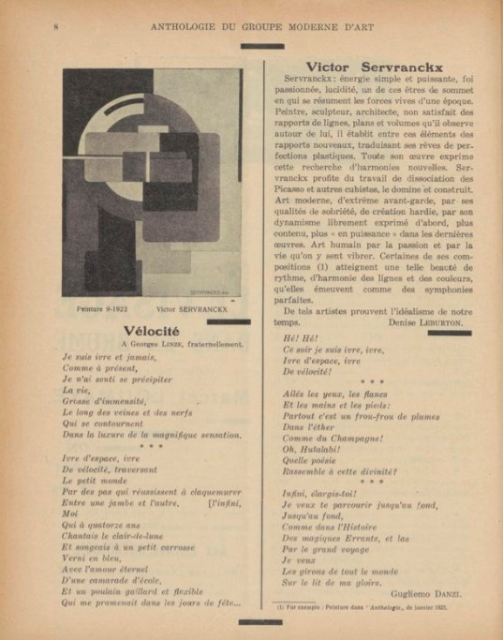
Fig. 2.
Victor Servranckx, Peinture 9 - 1922. Dans Anthologie, octobre 1926. Bruxelles, KBR, B 1.560.
Œuvre originale : Victor Servranckx, Opus 9 – 1922 (Rode rotatieve) [Rotatif rouge], peinture à l’huile sur tissu, 72,5 x 57,5 cm., Paris, Centre Pompidou – Musée national d’art moderne.
Reproduction dans Victor Servranckx, p. 89.
En 1925, Leburton répond à l’enquête que lance Anthologie sur les rapports entre l’art moderne et d’autres paramètres : le peuple, la religion, le régionalisme. « S’opposent-ils ; S’influencent-ils ? ». Leburton répond sans ambages, en formes de slogans : Religion = « force statu-quo » ; Peuple = « audace jeune », « force Révolution » ; Régionalisme = « Autos, T.S.F., avions, revues et trains internationaux ». Si doit subsister un « esprit de clocher », il sera « entraîné dans le tourbillon de l’activité moderne ».
- Servranckx et Magritte : L’Art pur et Sur la plastique pure (1928-1930)
On a vu comment Servranckx était réputé avoir « tenté de déterminer un assainissement de l’industrie du papier peint ». Ayant terminé ses études en 1917, il devint en effet dessinateur aux Usines Peters-Lacroix de Haren (aujourd’hui une section de la ville de Bruxelles), une fabrique de papier peint où son père était chef de bureau. Il y fit engager Magritte en 1921, en tant que dessinateur-adjoint. Les deux hommes acquirent les techniques nécessaires au travail en série à la machine. Ils rédigèrent ensemble un manifeste, L’Art pur. Défense de l’esthétique, qui date vraisemblablement de 1922 et où ils inscrivaient « la peinture et l’architecture dans une vision technologiste et futuriste ».
Le manuscrit de L’Art pur, conservé aux Archives de l’Art contemporain en Belgique dans le Fonds Servranckx, ne fut publié que tardivement, pour la première fois, en 1979 dans les Écrits complets de Magritte Il par André Blavier. « On ne peut que conjecturer la part mutuelle des auteurs, mais on note que Servranckx ne retiendra littéralement rien de ce texte lorsqu’il publiera : Sur la plastique pure, in L’Équerre, Liège, n° 9-10, mars-avril 1930 ».
Il semble peu connu que l’essai Sur la plastique pure de Servranckx avait paru dans Anthologie en décembre 1928 et février 1929 sous le même titre, avec la reproduction d’une peinture (fig. 3). La présentation du texte, cependant, diffère. Anthologie l’introduisait comme « une introduction à un débat public, prononcé au Palais d’Egmont de Bruxelles » par le peintre. Dans L’Équerre, Linze saluait « l’irruption d’un art nouveau, éminemment humain, le plus humain peut-être », où « un des principaux artistes européens » traduit comment villes modernes « marquent en rythmes frais leur drame, leur force, leur génie ». D’une certaine manière, l’inclination futuriste du poète Linze et son exaltation de la puissance et de la vitesse se tempéraient d’un sentiment plus critique à l’égard des inquiétudes que suscitait chez les expressionnistes allemands ou chez un Frans Masereel (Blankenberge, 1889-Avignon, 1972) l’extrême verticalité de l’architecture en mutation. Dira-t-on cependant, observe Linze, que Servranckx délaisse totalement « la représentation des choses naturelles », avec « la plastique pure » ? Non, car à regarder de plus près ses peintures, qui frappent par « leur expression brute », apparemment « dénuée de symbolisme », on y découvre – « le jeu est tentant » – « des courbes d’astres, des lumières de vagues, des ambiances cosmiques ». Comme Leburton, Linze, homme d’un pays qui est réputé pour cultiver la tinrûlisté, une forme aiguë de tendresse, se reconnaît dans les sentiments que fait naître une telle forme d’abstraction : « toujours une sérénité rayonne et une joie se dégage ».
Linze n’est pas moins sensible à la matérialité d’une production qui n’a pas fini de l’impressionner. « Il faudrait encore parler de Victor Servranckx architecte, aux réalisations si conscientes et si originales, soit qu’il étudie la maison, l’usine ou le meuble. Il faudrait surtout ne pas oublier telle petite sculpture , où quelques lignes tiennent toutes les significations profondes d’une époque ».
Ces lignes reproduisent exactement celles parues au même moment dans la revue Der Sturm. On notera que la peinture de Servranckx reproduite dans L’Équerre est différente de celle figurant dans le numéro de décembre 1928 d’Anthologie (fig. 3-4).
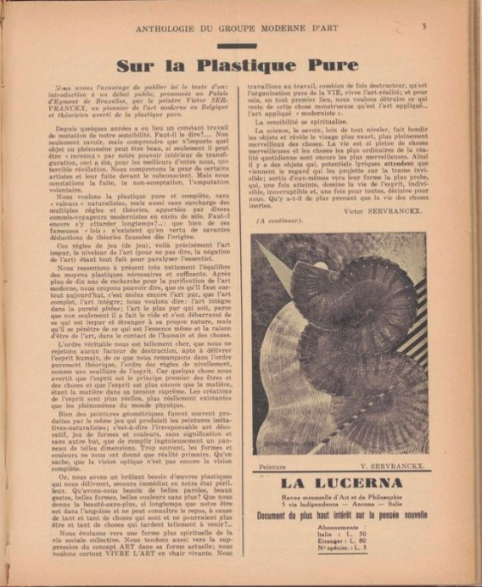
Fig. 3.
Victor Servranckx, Peinture. Dans Anthologie, décembre 1928. Bruxelles, KBR, B 1.560.
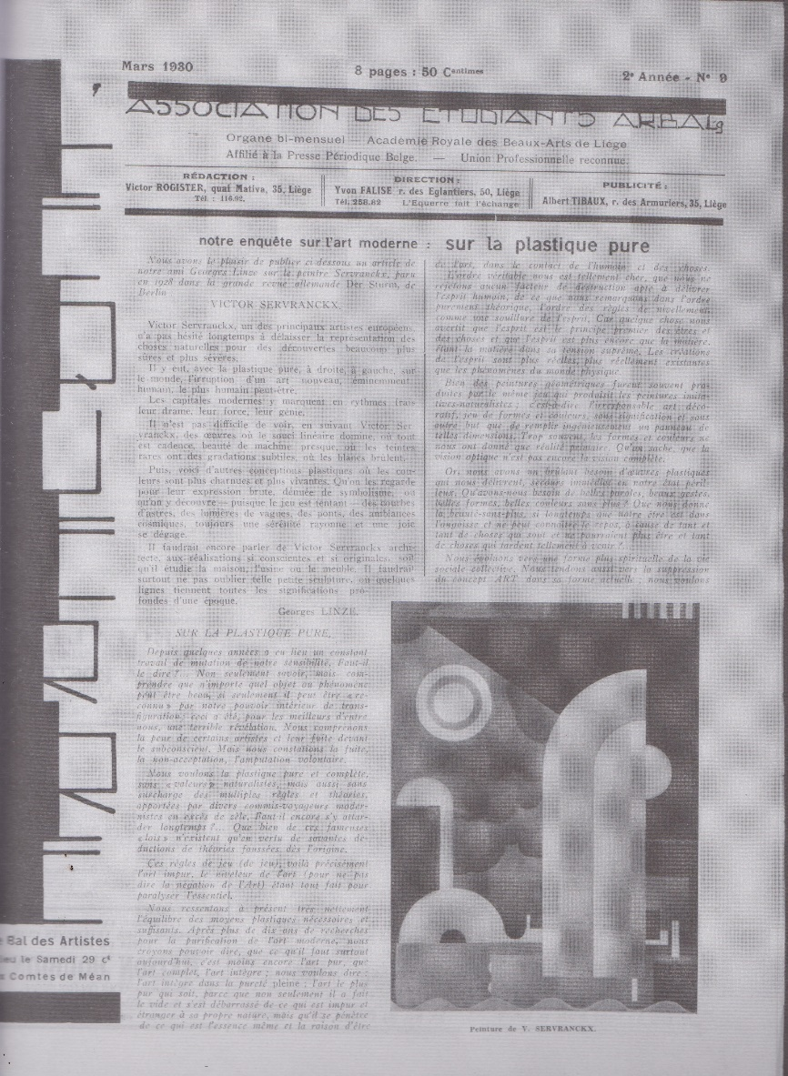
Fig. 4.
Victor Servranckx, Peinture. Dans L’Équerre, mars 1930.
Œuvre originale : Victor Servranckx, Opus 2 – 1926 (De haven) [Le Port], peinture à l’huile sur tissu, 92,5 x 70 cm., Gand, Museum voor Schone Kunsten. Reproduction dans Victor Servranckx, p. 126.
L’œuvre originale est reproduite dans Victor Servranckx, 126 :
Opus 2 – 1926 (De haven) [Le Port]. Gand, Museum voor Schone Kunsten, 1962-Q et en ligne.
6. Le tournant de 1925 et les arts appliqués
Plusieurs figures majeures de l’abstraction et de la plastique pure ont fait état du manque de reconnaissance dont ils souffraient en Belgique à leurs débuts et certains se sont tournés - à partir de 1925, dit-on généralement - vers d’autres genres ou secteurs d’activité, comme la décoration théâtrale ou l’ameublement. Si Linze, en particulier, maintenait une attention soutenue à l’extension vers les arts appliqués, Anthologie ne donna pratiquement pas d’images de celle-ci. En février 1933, la revue annonce une exposition sur le groupe de « L’Équerre » qui se tiendra en mars au Palais des Beaux-Arts de Liège. Le programme reste massivement consacré à la peinture et à la gravure, même si la sculpture, l’architecture et l’ameublement métallique (magasin Desoer) se voient réserver une petite place.
Le Liégeois devra chercher dans d’autres revues l’illustration de la reconversion pratique des artistes, et particulièrement l’image des activités utilitaires de Servranckx. Une publication bruxelloise le permettait : Le Document. Revue mensuelle d’art, d’architecture et de technique. Ainsi, elle rendait compte en octobre 1925 de l’Exposition provinciale d’Art Décoratif et Industriel du Brabant, à propos de laquelle l’architecte René Bragard écrivait : « Victor Servranckx se signale à notre attention par quelques études pour papiers peints d’une composition puissante et originale, et par un pot à tabac d’un caractère aussi harmonieux qu’audacieux, tant par la forme que par la couleur ». Le pot à tabac fait partie des créations les plus connues de Servranckx. On notera simplement que le modèle reproduit ici, en noir avec bandes blanches, est notamment différent de celui reproduit dans la monographie sur Victor Servranckx (fig. 5). Le modèle de papier peint reproduit sur la même page du Document est également enregistré.
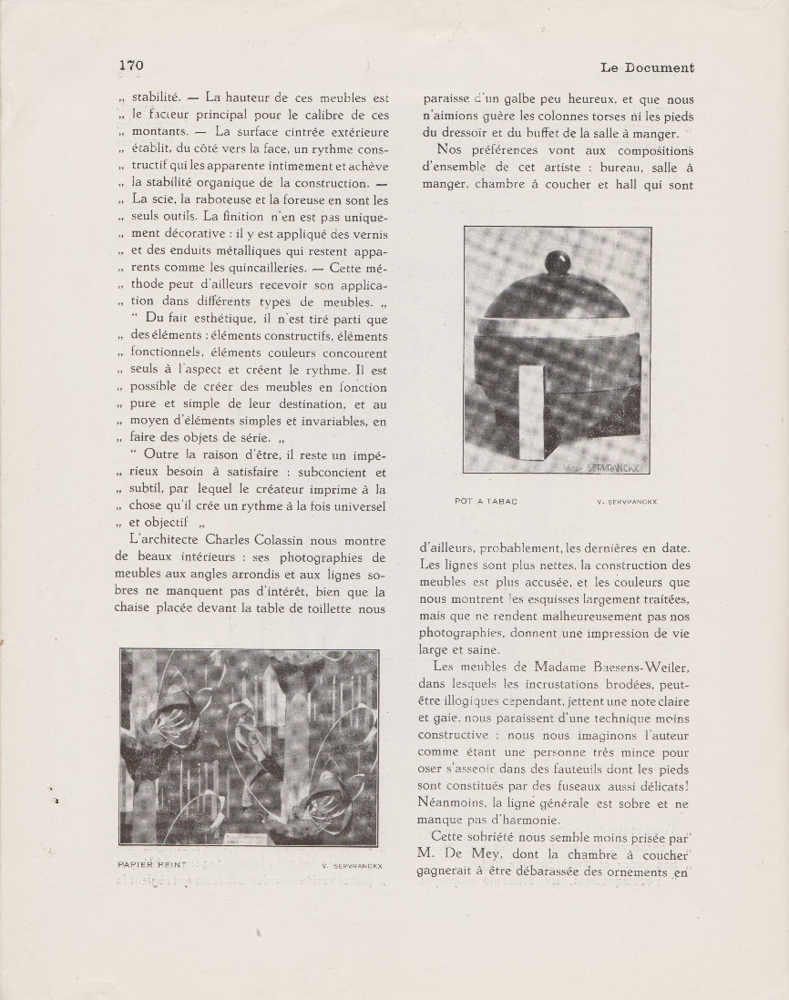
Fig. 5.
Victor Servranckx, Tabakpot et Papier peint. Dans Le Document, n° 39, octobre 1925, p. 170.
Collection et © photo D. Droixhe et A. Piette.
Œuvres originales : Victor Servranckx, Tabakspot en tweed asbakken [Pot à tabac et deux cendriers], 1925, faïence émaillée, 18,5 x 17 x 17 cm., Gand, Design Museum. Reproduction dans Victor Servranckx, p. 178 - De boomhakkers [Les bûcherons]. Proefdruk voor behangpapier U.P.L. [Épreuve pour papier peint], 1921, impression couleur sur papier, 59 x 56 cm., Ostende, Mu.ZEE. Reproduction dans Victor Servranckx, p. 210.
On notera que la couverture de la revue Le Document d’où sont extraites ces illustrations montre une Lampe portative de Baugniet qui figure également dans l’article mentionnant Servranckx, où cette dernière fait l’objet d’un commentaire (illustration 6). Cette lampe avec « abat-jour de parchemin blanc en forme de pyramide » figure dans le projet de bureau dû à Baugniet reproduit dans le catalogue de l’exposition 7 Arts 1922-1928. La notice du catalogue précise que le projet fut édité par « L’intérieur moderne », firme de décoration fondée par Baugniet et Ewaud Van Tonderen, et qu’il date de 1927. La conception de la lampe était donc antérieure d’au moins deux ans.
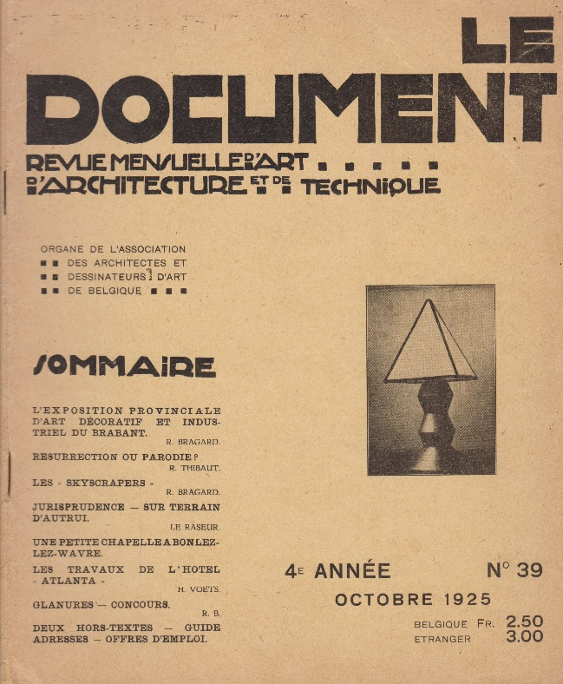
Fig. 6.
Collection et © photo D. Droixhe et A. Piette.
Ce n’est pas ici l’endroit de présenter l’édition que fournit Le Document, en juillet-août 1926, d’un article de Baugniet intitulé « Cubisme. Plastique pure, Art abstrait », qui sera repris en 1986 dans le recueil de ses écrits intitulé Vers une synthèse esthétique et sociale. L’article comporte notamment des illustrations portant sur des créations de Baugniet, Servranckx, Karel Maes, Jozef Peeters, Jean-Jacques Gailliard et Stéphane Jasinski, dont certaines ne semblent pas reproduites dans les ouvrages traitant de ces derniers.
7. Autres figures de l’avant-garde flamande : Joostens, Peeters, Maes
Si les références à Servranckx constituent l’essentiel de la réception de l’avant-garde flamande dans Anthologie, d’autres représentants de la modernité développée dans les provinces du nord étaient mentionnés dans la revue liégeoise. Dès novembre 1923, celle-ci accusait discrètement réception de la revue Het Overzicht, dont on a vu qu’elle bénéficiait déjà d’une large diffusion internationale par sa présence parmi les revues mentionnées dans L’Esprit nouveau. Anthologie faisait état des numéros 18-19 de Het Overzicht, qui comportent notamment des textes de Philippe Soupault, de Seuphor et « ‘Hôtels’ de Apolinaire mis en musique par D. Ruyneman ». Michel Seuphor était le pseudonyme de Ferdinand Louis Berckelaers (Anvers, 1901-Paris, 1999). Ces livraisons de la revue flamande comportaient par ailleurs des illustrations de « K. Maes, Joostens, J. Peeters, Francken, Van Straeten ». On ne retiendra que les noms des trois premiers, dans la mesure où ils figurent parmi ceux qu’enregistre le catalogue de L’abstraction géométrique belge de l’exposition à l’Espace de l’Art Concret (2015).
Paul Joostens (Anvers, 1889-1960) était à la fois l’artiste le plus âgé, au moment où apparaît son nom dans Anthologie, et celui qui en raison d’un parcours sinueux – mais très rapide – reliait le passé au présent. C’était aussi celui auquel la revue accorde d’emblée le plus d’attention. Elle publie en juin 1923 un article de Linze qui rend compte de la publication, aux Éditions anversoises Ça ira, de l’ouvrage de Georges Marlier intitulé L’Œuvre plastique de Paul Joostens. Marlier, écrit Linze, « parallélise l’évolution de la sensibilité et du mode d’expression » chez un peintre qui est passé « du sensualisme à la décoration et à l’abstraction ». G. Van Broeckhoven commente de manière aiguë des œuvres du Musée des Beaux-Arts d’Anvers qui illustrent cette évolution de Joostens, où l’on passe du courant symboliste et post-impressionniste (1917) à une abstraction futuriste s’élançant en projections de « lignes qui rayonnent dans différentes directions ». La dominante futuriste cède la place dès 1920 à des « surfaces composites de nature cubiste », associées à des sortes de « panneaux de verre de différentes couleurs », suggestifs des « vitraux gothiques ».
Linze quitte en quelque sorte l’œuvre de Joostens à ce stade de son évolution et sans référence à l’esprit qui l’anime dès le départ, comme si le critique était quelque peu embarrassé de ses provocations. Cette œuvre, qui lui rappelle, avance-t-il, celle de Henri Le Fauconnier (1881-1946), présente une « transcendance générale » et une « originalité » sur lesquelles il ne s’étend guère. Il se borne à s’interrroger sur la manière dont les reproductions confirment ces dernières. La conclusion de Linze réaffirmera cependant vivement, par une référence à Marlier, la nécessité d’un « rejet de toutes les conventions codifiées » de la peinture imitative pour mener l’art pictural vers ses véritables destinées ».
Il y aurait à apprécier jusqu’à quel point la revue Anthologie était réceptive à la production dadaïste que représentait Joostens, artiste particulièrement « ultra-individualiste » et « anarchiste », ainsi que le définitit S. Servellón. L’accueil impliquait la manière dont cette production s’inscrivait dans une image assez négative de la femme, illustrée par le « combat entre tradition et modernité » que constituent la publication de Salopes aux édtions anversoises Ça ira (1922) et la réalisation de la Madonne du Nord conservée au Musée d’Anvers (1930).
On ne voit pas, en tout cas, que les audacieuses conceptions cubistes de mobilier de Joostens, jointes à celles de Jozef Peeters (Anvers, 1895-1960), aient fait œuvre d’émulation chez les artistes représentés dans Anthologie. Si Peeters est l’artiste flamand d’avant-garde dont le nom apparaît le plus souvent après celui de Servranckx, ce n’est guère, d’abord, que sous la forme du co-directeur de la revue Het Overzicht, en compagnie de Seuphor. Il ne fait d’ailleurs l’objet d’aucune analyse, à la différence de Joostens. La référence la plus explicite, en mai 1925, concerne la manière dont il a illustré « avec à propos » l’ouvrage Kwartier per dag (Quinze par jour) de l’écrivain Charles Edgar du Perron alias Duco Perkens, paru aux Éditions De Driehoek. Peeters en a aussi « réglé la présentation typographique » : l’occasion était belle d’en souligner la modernité, digne des innovations les plus audacieuses de l’avant-garde russe, comme les ont rendues familières les ouvrages sur Lioubov Popova, Alexandre Rodtchencko ou Varvara Stepanova. Ce volet typographique de l’œuvre de Peeters est pleinement accessible dans les deux volumes que P. J. H. Pauwels a consacré à celui-ci.
Il est vrai que le public et la critique mirent un certain temps à mesurer l’ampleur de l’avant-gardisme de Peeters. Même le catalogue de L’abstraction géométrique belge de 2015 paraît encore relativement en retard, à cet égard, quand il met surtout l’accent « sur un jeu de formes géométriques, cercle, carré, triangle, aplats colorés, mais aussi une recherche de clair-obscur », ou sur ses linogravures. Les principes – philosophiques et idéologiques - d’un « art communautaire » dont il fait état dans « plusieurs textes théoriques » étendirent considérablement ses recherches et ses expérimentations. Ses réalisations d’objets usuels et de projets d’ameublement peuvent également être appréciés dans l’ouvrage de Pauwels.
Pourtant, écrit Servellón, Pauwels accura durement le fait que s’effacèrent en 1923-1924 la parution de Het Overzicht puis celle de De Driehoek, qu’il dirigeait. « Finalement, Peeters se retira dans un environnement domestique personnel qui, avec ses blocs de couleurs dessinés par lui, des cabinets de rangement standardisés formant une sorte de mausolée de ses propres constructions, constituent jusqu’à ce jour le testament d’un idéal perdu. Le petit appartement du quai De Gerlache, le long de l’Escaut à Anvers, est presque le symbole du vaisseau amiral échoué du constructivisme belge ».
À sa manière, la reproduction de deux linogravures de Peeters dans Anthologie circonscrit l’espace réduit qui lui fut dévolu et ne laisse qu’incidemment le souvenir de l’art appliqué auquel elles donnèrent lieu. La revue liégeoise concède à Peeters la reproduction de deux œuvres, sans commentaires. L’une d’elles servit en effet de modèle à la confection d’un tapis reproduit dans l’ouvrage de Pauwels (fig. 7).
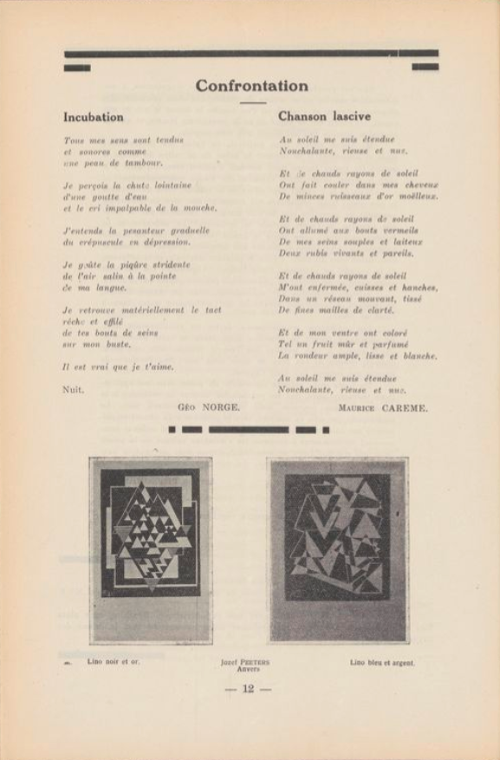
Fig. 7.
Jozef Peeters, Lino art et or et Lino bleu et argent. Dans Anthologie, mars-avril 1925, 12. La lino de gauche a servi de modèle au Tapijt, réalisé en laine noire et blanche, 138 x 76,5 cm., conservé à la Galerie Ronny Van de Velde à Anvers et reproduit dans Pauwels, op. cit., p. 349.
Il reste, pour clôre le passage en revue des constructivistes flamands mentionnés dans Anthologie, à réserver une place à Karel Maes (Mol, 1900-Bruxelles, 1974). La revue rend compte en novembre 1927 d’un article de Maurice Casteels sur Les meubles de Karel Maes. Le compte-rendu est lapidaire : « Les meubles de K. Maes sont nets. Toutes nos habitudes traditionnelles sont négligées. Nouvelle harmonie. Forme pure. Œuvre sans filiation mais qui doit être hygiénique, commode et adéquate à certains sens d’aujourd’hui ». Le journaliste ne paraît guère convaincu de la « nouvelle harmonie » que sont supposées partager l’abandon des habitudes, l’hygiène fonctionnelle et ce qu’il appelle « certains sens d’aujourdhui ». On invite l’amateur à relever les conceptions de meubles, tapis ou vitraux dues à Maes dans les revues auxquelles celui-ci collabora, comme Lumière, Ruimte, Ça ira, Het Overzicht, De Driehoek et 7 Arts.
7. Conclusion
Il n’était pas nécessaire d’examiner Anthologie pour constater le décalage qui sépare Flandre et Wallonie en matière d’avant-garde artistique. Celle-ci apparaît de plus en plus claire depuis une trentaine d’années en raison de la parution d’ouvrages sur Servranckx ou Peeters, mais aussi sur Georges Vantongerloo (Anvers, 1886-Paris, 1965), Felix De Boeck (Drogenbos, 1898-1995) ou Edmond Van Dooren (Anvers, 1896-1965).
Cette avant-garde flamande reçut de la part du rédacteur en chef de la revue, Georges Linze, un accueil soutenu et une réception enthousiaste de la part de celle qui assura un moment la chronique artistique. Mais Denise Leburton offre la figure d’une personnalité pour le moins particulière, fortement influencée par les idées esthétiques et l’idéologie de la Révolution russe. Son goût d’une culture populaire et d’un art communautaire au service de la société était-il partagé par d’autres collaborateurs d’Anthologie ? On en doute.
Même chez Linze, l’extrémisme dadaïste paraît déconcertant. Il était voué à un futurisme de tendance cubiste dont la radicalité expérimentale ne l’attire pas au-delà de la fascination pour la vitesse et la technologie de la modernité. On reste loin, pour autant que j’aie pu en juger, d’un Clément Pansears et du Pan-pan au cul du nègre (1920). Si les gravures d’Anthologie qui présentent aujourd’hui la plus grande force de simplicité contrastive sont celles de Marcel Lempereur-Haut (Liège, 1898-Lille, 1986), à l’instar de telle gravure de Pansaers sur un thème de corps féminin, les images que propose alors Auguste Mambour (Liège, 1896-1968) montrent des nus dont l’élaboration – sinon les formes – annonce la qualité de style des œuvres « africaines » postérieures. Ces gravures liégeoises ne sont en rien comparables à celles, par exemple, de Peeters, dont certaines et la typographie atteignent, comme on l’a avancé, la hauteur des meilleurs constructivistes russes.
Le décalage ainsi mis en évidence a été compensé ou surmonté par une prise en considération d’ensemble de l’avant-garde belge du XXe siècle. L’exposition sur L’Abstraction géométrique belge de 2015 peut orner son catalogue d’un motif renvoyant à l’Atomium, orné des trois couleurs nationales. La page de couverture fait se succéder, dans une conciliante concorde communautaire, les noms wallons et flamands de Baugniet, Bury, Delahaut, Marthe Donas, Joostens, Maes, Peeters, Servranckx, Seuphor, Vantongerloo et Wuidar. Il est vrai que le fascicule consacré à la production allant de 1922 à 1980 d’en ouvrir l’histoire de manière quelque peu sinueuse, voire ambarrassée, par Servranckx : ce dernier, étant « d’origine flamande, mais relevant de la Région bruxellois-bilingue et participant des activités des deeux communautés – puisqu’il y a doute quant à la présentation d’œuvres abstraites à la galerie Giroux en 1917, nous le considérerons comme le premier abstrait de l’entre-deux guerres ». L’équilibre communautaire se rétablira donc à partir du moment où se regroupent auprès de Jo Delahaut, au sortir de la deuxième guerre mondiale, Georges Collignon, Léopold Plomteux et Pol Bury, de la Fédération française Wallonie-Bruxelles ; les cas de Raoul Ubac et Georges Carrey sont particuliers.
Il n’est évidemment pas question ici de discuter ni la portée (fragile) du « droit du sol », ni l’importance de cette « seconde avant-garde » (même si l’engagement de Delahault en matière d’abstraction géométrique s’avère, à l’examen, relativement tardif, par rapport aux choix plastiques radicaux des artistes flamands). Autre chose est d’essayer d’inscrire les différentes mouvements modernistes dans le cadre de rapportss entre culture, idéologie et politique, comme y invite inévitablement l’art futuriste italien, par exemple. On sait aussi comment l’expressionnisme abstrait américain fut soutenu par la C.I.A.
Concernant l’avant-garde flamande, Van Broekhoven note par exemple l’influence exercée par le sociologue et journaliste anversois Herman Vos, social-démocrate pour qui « l’indidualisme et ‘l’art pour l’art’ constituaient des positions immorales » et devaient céder la place à un art communautaire. C’est dans cet esprit que Peeters et l’architecte Huib Host organisèrent le premier Congrès d’Art moderne d’Anvers, en 1920, afin de combiner internationalisme et cause flamande. À l’extrême-gauche de ces mouvements, la revue Ça ira, à laquelle collabore Pansaers, ne s’annonce pas pour rien par un titre révolutionnaire. Il y aurait à spécifier quand et sous quelles signatures Anthologie marque une orientation politique vers la gauche ou, non moins clairement, vers une droite séduite par le futurisme mussolinien.
En 1927, le grand écrivain liégeois Robert Vivier (Chênée, 1894-La Celle-Saint-Cloud, 1989), qui enseignait à l’Université de Liège, consacrait un opuscule à Baugniet et intitulait certaines pages « Retour à l’humain : le meuble ». Il concluait: « Baugniet sera, sans doute, l’un des plus sobres et des plus harmonieux parmi les artistes qui feront tiompher le style dans l’organisation plastique de notre confort, et qui infuseront ainsi, au moindre détail du décor qui nous entoure, la séduction secrète de la beauté ». Un collaborateur d’Anthologie, Victor Bohet, professeur à l’Université de Liège, y mettait en cause, en décembre 1939 une conception du cubisme et de « l’esthétique pure » participant de « l’art pour l’art », c’est-à-dire de « l’inutile ». Un débat portant sur le rapport entre l’art et « un fonctionnalisme » prétendant « au confort et à l’utilité » était de nature à rappeler l’intérêt des arts appliqués, qu’avait presque immédiatement mis en œuvre l’avant-garde flamande.
Ainsi apparaît une autre discordance communautaire qui prend la forme d’un paradoxe. Linze l’avait en quelque sorte désigné quand il regrette, dans son article liminaire de déclaration d’intention, que l’état industriel du pays montre à son avis des résultats insatisfaisants. L’industrie constituait pourtant, comme le célèbre le Chant des Wallons, un fleuron du pays. Mais le moment d’articuler l’art à celle-ci était passé.
Baugniet était le Liégeois qui en avait le plus clairement pris conscience. Mais il fit sa carrière ailleurs. Quand le temps de revenir profitablement à l’abstraction et au géométrisme se représenta, après 1950, il ne retrouva pas l’élan et l’étincelle d’inventivité qui animait le jeune homme. Sa recherche s’égare même du côté du surréalisme. L’occasion était passée, à la vitesse de cette automobile qu’il dessine en 1930 pour illustrer la couverture d’un magazine de la Fabrique Nationale de Herstal, F.N. Sport. Sur le marché de l’art, ses dessins de mobilier ou d’aménagement d’espaces intérieurs constituent la part la plus recherchée de sa production. Peut-être y a-t-il là une forme de consolation, voire de justice et de raison (fig. 8).
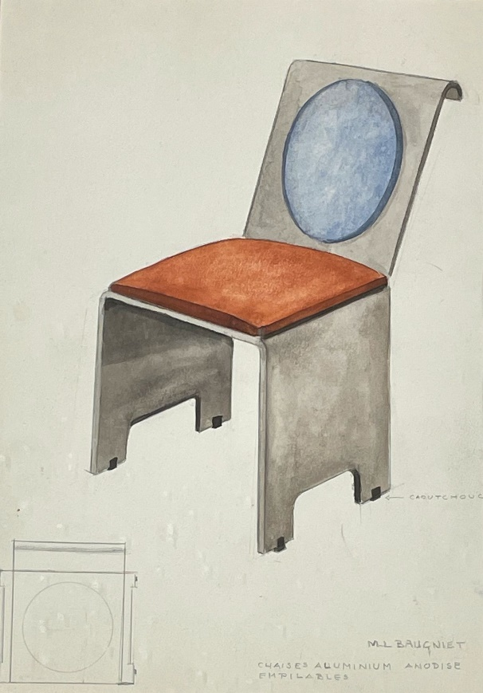
Fig. 8.
Marcel-Louis Baugniet, Chaise aluminium anodisé empilable, aquarelle et crayon sur papier, 29 x 20 cm. Collection et © photo D. Droixhe et A. Piette.

Grasser Fulchéry, Alexandra Deslys, Elsa Guigo, Claire Spada (dir.), Abstractions construites en Communauté française de Belgique 1922 / 1980, cat.exp. (Mouans-Sartoux, Espace de l’Art Concret, 28 juin-29 novembre 2015), Gand, Éditions Snoeck, 2015. Merci à Muriel Collart, Peter J.H. Pauwels, Alice Piette et Ronny Van de Velde pour leur aide ou leur soutien dans une recherche qui fut parfois difficile.
Anaël Lejeune, Xavier Canonne, Ronny Van de Velde, « Perspectives minimales en Belgique », 12 avr. 2014 (URL :https://www.ronnyvandevelde.com/Media/VanDeVeldeMedia/pressClipp/pressClippDocument/Jozef%20Peeters%20boek%20201971891744.pdf). Voir aussi BeAM, Belgian Abstract Modernism in the Spotlight: technical art history research with a focus on synthetic organic pigments for improved dating and conservation. Projet 01/09/2021-01/12/2025, coordinateur Dr. Steven Saverwyns - chrome-extension://efaidnbmnnnibpcajpcglclefindmkaj/https://www.belspo.be/belspo/brain2-be/projects/BeAM_E.pdf
Greta Van Broeckhoven, Greta, « 1916-24 : a new reality in spirit and form », dans Modern Art from the Interbellum. Collection of the Royal Museum of Fine Arts Antwerp, Kontich, BAI, 2016, p. 9-24 ; Sergio Servellón, « The ‘Buffer State’ from 1925 to 1959 ; sandwiched between the historic and the neo-avant-garde », dans Modern Art from the Interbellum, p. 28-38 ; Peter J.H. Pauwels, Jozef Peeters en de strijd tegen den tingeltangel. Het (inter)nationale netwerk van een Antwerpse pionier in de avant-garde van de jaren 1920 [Jozef Peeters et le combat contre la camelote. Le réseau (inter)national d’un pionnier de l’avant-garde des années 1920], Ronny Van de Velde / Ludion, 2022, p. 252-369 (Het Overzicht) et p.370-413 (De Driehoek) ; Daphné de Marneffe, « La Grande Guerre des revues », Textyles, n° 32-33, 2007, p. 54-71.
Stéphane Boudin-Lestienne, Alexandre Mare, Yaron Pesztat, Iwan Strauven (dir.), 7 Arts 1922-1928. Une revue belge d’avant-garde / Een belgisch avant-gardetijdschrift / A Belgian Avant-Garde Magazine, cat. exp. (Bruxelles, CIVA, 6 mars-7 juin 2020), Bruxelles, CFC éditions, 2020 (catalogue d’exposition).
Panorama d’une époque. Anthologie, Groupe moderne d’art de Liège 1920-1940, Bruxelles, Éditions Malgré tout, 1969.
Phillip Van den Bossche, « Inleiding [Introduction]», dans Victor Servranckx. De jaren twintig [Les années vingt], Ostende, Mu.ZEE, 2012, p. 7-17 ; Anouck Clissen, « Een toonbeeld van veelzijdigheid [Un type accompli de polyvalence], dans Victor Servranckx, p. 19-35 ; Sergio Servellón, « Gemeenschapskunst en Zuivere Beelding :twee kanten van dezelfde constructivistische medaill [Art de commuanuté et Représentation Pure : deux faces de la même médaille constructiviste], p. 37-56 ; Ann Verdonck, « De abstracte kunst van Victor Servranckx : van tweedimenionaal canvas naar driedimensionale interventies [L’art abstrait de Victor Servranckx : de la toile bidimensionnelle aux interventions tridimensionnelles] », dans Victor Servranckx, p. 59-72.
Abstractions construites en Communauté française de Belgique 1922 / 1980, Strépy-Bracquegnies : European Graphics, 2005 ; L’Abstraction géométrique belge, Commissariat : Fabienne Grasser-Fulchéri, assistée d’Alexandra Deslys et de Claire Spada, Gand, Snoeck, 2015, 64, 93.
Serge Goyens de Heusch, 7 Arts. Bruxelles 1922-1929. Un front de jeunesse pour la révolution artistique, Bruxelles, Ministère de la Culture française de Belgique, 1976 ; Serge Goyens de Heusch, Pierre-Louis Flouquet, Bruxelles, Fondation pour l’art belge contemporain/Mecenart, 1993 ; Van Broeckhoven, op. cit., p. 22-24 ; Yaron Pesztat, « 7 Arts : Vie et mort d’une revue d’avant-garde », dans 7 Arts 1922-1928, op. cit.,, p. 16-21.
Pauwels, op. cit., p.76-80, 89-92, 100-101, etc.
Stéphane Boudin-Lestienne, « Prodromes. L’essor de l’architecture moderne en Belgique vu par 7 Arts », dans 7 Arts 1922-1928, p. 84-90.
Van den Bossche, op. cit., p. 10-11.
https://www.widewalls.ch/artists/victor-servranckx; https://www.wikiart.org/fr/victor-servranckx; https://www.alamy.com/stock-photo/victor-servranckx.html?sortBy=relevant.
An Paenhuysen, De nieuwe wereld. De wonderjaren van de Belgische avant-garde (1918-1939) [Le nouveau monde. Les années merveilleuses de l’avant-garde belge (1918-1939], Anvers, Meulenhoff/Manteau, 2010, p. 150.
Anthologie, mars-avril 1925, 9 ; décembre 1925, 5
Anthologie, mars, mai et décembre 1925 ; janvier-février 1931.
Van den Bossche, op. cit., 9-10 : « Het geschrift, waarin ze de schilderkunst en architectuur in een technologisch en futuristisch toekomstbeeld plaatsen, dateert naar alle waarschijnlijkheid van het najar van 1922 » ; Alexandre Mare, « René Magritte et Victor Servranckx », dans 7 Arts 1922-1928, op. cit., 175-177.
Magritte, René, Écrits complets, éd. André Blavier, Paris, Flammarion, 1979, 13-21 : « L’Art pur. Défense de l’esthétique » ; Magritte, René et Servranckx, Victor, Défense de l’esthétique, La Nerthe Lib, 2018.
Daniel Droixhe, « Musiques noires. Jazz, blues, racisme et modernité chez Georges Duhamel et Luc Durtain (1930-1931). Avec des illustrations de Guy Dollian et de Frans Masereel », dans Littérature et jazz, Académie royale de langue et de littérature françaises, 2024, p. 51-89 - https://hdl.handle.net/2268/313053
Der Sturm, Neunzehnter Jahrgang, 1928/29, Heft VIII, p. 300.
https://abstractmodernisme.vlaamsekunstcollectie.be/en/artwork/harbour-opus-2
Servellón, op. cit., p. 27-29 (« The Turning point »), p. 29-31 (« 1925 »), p. 31-33 (« Downfall of the abstract »).
7 Arts 1922-1928, 127.
Baugniet, Marcel-Louis, Vers une synthèse esthétique et sociale, Bruxelles, Éditions Labor, 1986 (Archives du futur), 51-60. La bibliographie n’est pas correctement décrite dans Baugniet Marcel-Louis sur Art-Info - https://art-info.be/bd/artistes/baugniet-marcel-louis. L’article n’avait pas paru dans le seul n° de juillet 1926 de Le Document.
Servellón, Sergio, Karel Maes, Drogenbos, Musée Félix de Boeck, 2007 ; Enriquez de Villegas Días, Alfonso, Jean-Jacques Gailliard, Bruxelles, Marot, 2014 ; Droixhe, Daniel, Edmond Vandercammen et l’avant-garde artistique belge en 1929, Bruxelles, Académie royale de langue et de littérature françaises de Belgique, 5 février 2024 - www.arllfb.be; Pauwels, 97, 100-101, 108, 116, etc.
Voir la Digitale bibliotheek voor de Nederlandse letteren, Het overzicht. L’Aperçu. Collection complète 1921-1925 (1976), [Numéro 18-19] : « Cette œuvre ne peut pas être montrée pour des raisons de droits d'auteur ».
Pauwels, op. cit., 178-189 : « De mannen van Het Overzicht » (« Les hommes de L’Aperçu ») ; « De ontmoeting van Berckelaers en Peeters » (« La réunion de Berckelaers et Peeters »).
70-71.
Ibid., 94-97.
Salopes est annoncé « Sous presse » dans Ça ira, n° 20, juillet 1922. Reproduction dans Pauwels, op. cit., 307. Voir De Boeck – Joostens – Servranckx – Vantongerlo. Pionere der abstrakten Kunst / Pioneers of Abstrakct Art. Belgien / Belgium 1915-60. Ausstellung vom 11. November 1987 bis Ender Februar 1977, Köln, Galerie Gmurzynska, 34-55.
Anthologie, mai et décembre 1924.
Pauwels, op. cit, notamment 249-254, 259-261, 294, 312-313, 331, etc.
Op. cit., 64.
Servellón, « The ‘Buffer State’ », op. cit., 31.
L’abstraction géométrique belge, 63. Voir aussi Maurice Casteels, Die Sachlichkeit in der modernen Kunst. Vorwort von Henry van de Velde, Paris et Leipzig, Henri Jonquières, 1930.
Jan Ceuleers, Hilde Pauwels, Georges Vantongerloo, 1886-1965, Gand/Anvers, Snoeck, Pandora, Ronny Van de Velde, 1996 ; Jean-Étienne Grislain (éd.), Georges Vantongerloo, 1866-1965 : un pionnier de la sculpture moderne, Paris, Gallimard, 2008; Sergio Servellón et Anne Adriaens-Pannier, Het œuvre van / L’œuvre de / The œuvre of Felix De Boeck in tekeningen / en dessins / in drawings, Wijnegem / Drogenbos, Pandora Publishers / FeliXart Museum, 2012 (Collectie Provincie Vlaams-Brabant. Schenking Stichting Felix De Boeck) ; Edmond Van Dooren 1896-1965. Dromen van een toekomstwereld, Bruxelles, René Magritte Museum, 2008 ; Steven Stoclet, Edmond Van Dooren. Hommage catalogus 1896-1965, Bruxelles, Brussel World Wide Association of Writers, 2009 ; Cahier #2 – Paul Joostens. De cruciale jaren : brieven aan Jos Leonard 1920-1922, Wijnegem, Pandora Publishers, 1995.
Clément Pansaers, Le pan-pan au cul du nu nègre, Paris, Éditions Allia, 2005, p. [9] ; Tristan Tzara, Dadaglobe. Exposition Zürich, Kunsthaus / New York,Museum Modern Art / Paris, Bibliothèque littéraire Jacques Doucet, 12 juin-18 septembre 2016 ; « Marcel Lempereur-Haut », dans Abstractions construites, p. 13-14.
Jo Delahaut (Vottem, 1911-Schaerbeek, 1992) avait à ses débuts pratiqué une peinture figurative extrêmement proche de celle de Marie Laurencin, à un moment où des débats très vifs enregistrés dans Anthologie portaient sur le cubisme et l’abstraction. On possède ainsi de lui une Maternité datée de 1934 (collection D. Droixhe et A. Piette). On connaît également une huile sur toile, non datée, qui représente de manière assez classique l’église Saint-Aubin et Saint-Antoine à Lavacherie, dans la province de Luxembourg - https://www.gazette-drouot.com/lots/23743310-jo-delahaut-vottem-1911-schaerbeek-1992-
L’expressionnisme abstrait comme propagande de la CIA, Le Monde, Billet de blog, 4 avril 2012 - https://www.lemonde.fr/big-browser/article/2012/04/04/pinceau-arme-l-expressionnisme-abstrait-comme-propagande-de-la-cia_5987373_4832693.html
Op. cit., 14-18.
Vivier, Robert, Marcel Baugniet, Paris, Les Écrivains réunis, 1927, 19.
Vente Kahn et Associés (Paris) du 30 mars 2024, lot n° 376.

